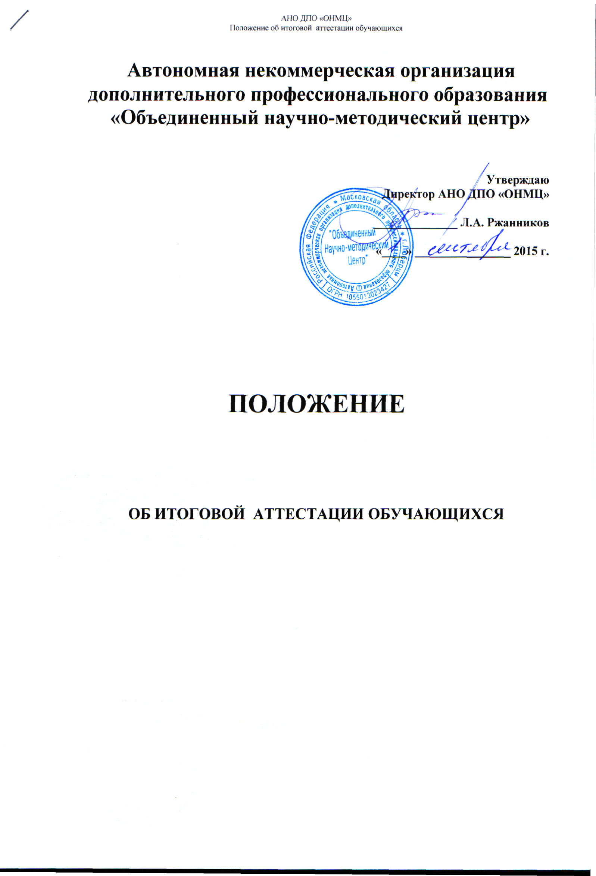
ПОЛОЖЕНИЕ ОБ ИТОГОВОЙ АТТЕСТАЦИИ
(КВАЛИФИКАЦИОННОМ ЭКЗАМЕНЕ)

1.Общие положения
1.1. В соответствии с Законом Российской Федерации «Об образовании в Российской Федерации» итоговая аттестация (квалификационный экзамен) обучающихся является обязательной.
1.2. Итоговая аттестация выпускников проводится по окончании курса обучения, имеющего профессиональную завершенность, и заключается в определении соответствия уровня подготовки выпускников требованиям образовательных стандартов с последующей выдачей документа установленного образца.
1.3. Положение об итоговой аттестации разработано в соответствии с требованиями Закона об образовании Российской Федерации, нормативными документами по подготовке водителей и является организационно-методической основой проверки уровня подготовки выпускников.
1.4. Общее руководство и ответственность за организацию, и своевременность проведения итоговой аттестации возлагается на руководителя отдела.

2. Состав аттестационной комиссии и ее функции
2.1. Итоговая аттестация обучающихся осуществляется аттестационной комиссией, состав которой формируется из работников отдела, преподавателей и мастеров производственного обучения вождению транспортных средств аттестуемой группы выпускников, а также специалистов заинтересованных организаций и ведомств (по согласованию).
2.2. Аттестационную комиссию возглавляет председатель – руководитель отдела, который организует и контролирует деятельность аттестационной комиссии, обеспечивает единство требований, предъявляемых к выпускникам.
2.3. Основными функциями аттестационной комиссии являются:
- комплексная оценка уровня подготовки обучающегося и его соответствие требованиям образовательного стандарта профессиональной подготовки;
- принятие решения о прохождении обучающимся итоговой аттестации и выдаче ему соответствующего документа;
- принятие решения о не прохождении обучающимся итоговой аттестации и отказе в выдаче ему соответствующего документа;
- подготовка рекомендаций по совершенствованию качества профессиональной подготовки на основе анализа результатов итоговой аттестации выпускников.
2.4. Аттестационная комиссия руководствуется в своей деятельности настоящим Положением, а также требованиями к результатам освоения программы профессиональной подготовки водителей транспортных средств.

3. Содержание итоговой аттестации.
3.1. Итоговая аттестация проводится в форме квалификационного экзамена, который включает в себя практическую квалификационную работу и проверку теоретических знаний.
3.2. Проверка теоретических знаний при проведении квалификационного экзамена проводится:
- категория «А», «М» по предметам: «Основы законодательства в сфере дорожного движения»; «Устройство и техническое обслуживание ТС соответствующих категорий и подкатегорий как объектов управления»; «Основы управления транспортными средствами соответствующих категории и подкатегорий;
- категория «В» по предметам: «Основы законодательства в сфере дорожного движения»; «Устройство и техническое обслуживание ТС категории «В» как объектов управления»; «Основы управления транспортными средствами категории «В»; «Организация и выполнение грузовых перевозок автомобильным транспортом»; «Организация и выполнение пассажирских перевозок автомобильным транспортом»;
- категория «ВЕ» по предметам: «Устройство и техническое обслуживание ТС соответствующих категории как объектов управления»; «Основы управления транспортными средствами соответствующих категории ;
3.3. Практическая квалификационная работа состоит из двух этапов. На первом этапе проверяются первоначальные навыки управления транспортным средством данной категории на закрытой площадке. На втором этапе осуществляется проверка навыков управления транспортным средством данной категории в условиях дорожного движения.

4. Порядок проведения итоговой аттестации
4.1. Итоговая аттестация проводится за счет времени, отводимого программой на квалификационный экзамен.
4.2. Итоговая аттестация проводится по материалам для проведения итоговой аттестации обучающихся при профессиональной подготовке водителей транспортных средств утвержденных директором АНО ДПО «ОНМЦ».
4.3. Дата проведения итоговой аттестации назначается в соответствии с расписанием занятий группы утвержденным директором АНО ДПО «ОНМЦ».
4.4. Порядок проведения теоретического экзамена:
- теоретический экзамен по предмету «Основы законодательства в сфере дорожного движения» проводится на компьютерах с применением сетевой версии программы «Теоретический экзамен в ГИБДД» утвержденной ДОБДД МВД РФ, результат экзамена отражается в экзаменационном листе, который печатается из архива программы. Обучающийся должен ответить на 40 вопросов (2 экзаменационных билета). Оценка 5 (отлично) выставляется, если аттестуемый не допустил ни одной ошибки в двух билетах. Оценка 4 (хорошо) выставляется, если аттестуемый допустил одну ошибку в двух билетах. Оценка 3 (удовлетворительно) выставляется, если аттестуемый допустил 2 ошибки в двух билетах. Оценка 2 (неудовлетворительно) выставляется, если аттестуемый допустил 3 ошибки и более в двух билетах.
- теоретические экзамены по другим предметам проводятся по материалам для проведения итоговой аттестации утвержденных директором АНО ДПО «ОНМЦ». Экзаменуемый получает билет, в котором по каждому предмету предлагается 5 вопросов в виде теста. Экзамен оценивается последующей системе: положительная оценка – «зачет» выставляется, если аттестуемый допустил в билете по предмету не более двух ошибок; отрицательная оценка «не зачет» выставляется, если аттестуемый допустил в билете по предмету более двух ошибок.
По результатам экзаменов по предметам аттестационная комиссия выставляет итоговую оценку за теоретический экзамен.
4.5. Порядок проведения практического экзамена:
- практический экзамен проходит в два этапа - 1 этап проводится на закрытой учебной площадке, 2 этап проводится на испытательном маршруте в условиях реального дорожного движения.
- практический экзамен принимается на том же транспортном средстве, на котором проводилось обучение.
- испытательный маршрут и последовательность выполнения задания в процессе движения по нему определяются экзаменатором. Контроль правильности выполнения заданий осуществляется экзаменатором визуально.
- используемые для приема экзаменов транспортные средства могут быть оборудованы аппаратно-программными комплексами, обеспечивающими аудио- и видеонаблюдение за дорожной обстановкой, действием обучающегося и экзаменатора, а также регистрацию полученной информации.
- для каждого испытательного упражнения на площадке, а также для заданий на испытательном маршруте определен перечень ошибок, за которые обучающимся начисляются штрафные баллы, предусмотренные контрольными таблицами.
4.10. Порядок подведения итогов теоретического и практического экзаменов:
- по окончании всех этапов итоговой аттестации оформляется протокол итоговой аттестации и подписывается всеми членами комиссии.
- на основании принятого аттестационной комиссией решения руководитель издает приказы о выпуске учащихся и о допуске их на экзамен в ГИБДД на право получения водительского удостоверения.
- в свидетельство установленного образца выносятся оценки по предметам, не входящим в перечень итоговой аттестации (комплексного экзамена), по результатам промежуточной аттестации, а по предметам, входящим в перечень итоговой аттестации - из протокола итоговой аттестации.
4.11. К итоговой аттестации допускаются выпускники, завершившие обучение в рамках основной профессиональной образовательной программы (курса обучения) и успешно прошедшие промежуточную аттестацию.
4.12. Выпускники, не сдавшие итоговых экзаменов по отдельным учебным предметам, не допускаются к последующему этапу итоговой аттестации.
4.13. Выпускникам, не прошедшим аттестационных испытаний в полном объеме и в установленные сроки по уважительным причинам, может быть назначен другой срок их проведения или их аттестация может быть отложена до следующего периода работы аттестационной комиссии.
4.14. Выпускники, не прошедшие всех аттестационных испытаний по неуказанным в настоящем Положении причинам, отчисляются из организации.
4.15. Протоколы итоговой аттестации выпускников хранятся постоянно в архиве организации.

5. Оформление подготовки, проведения и результатов итоговой

аттестации
5.1. К началу проведения итоговой аттестации готовится следующий перечень документов:
- Журнал теоретического обучения.
- Зачетные билеты.
- Перечень упражнений по освоению обучения вождению.
- Экзаменационные листы.
- Протокол итоговой аттестации.

6. Проведение повторной аттестации
6.1. Повторная аттестация проводится для обучающихся, не допущенных до аттестации в отведенные сроки, получивших неудовлетворительные оценки на аттестации, а так же не имеющие возможности держать ее вместе с группой по уважительным причинам, они проходят аттестацию в дополнительные сроки.
6.2. Для проведения аттестации в дополнительные сроки издается приказ руководителя с указанием лиц, допущенных к аттестации, составляется и утверждается дополнительное расписание консультации и аттестации.
6.3. Обучающиеся, освобожденные от занятий по состоянию здоровья, аттестуются отдельно по мере выздоровления индивидуально, с соответствующим оформлением документации.
6.4. По окончании повторной аттестации организация подводит итоги и принимает решение о допуске обучающихся к экзаменам в ГИБДД на право получения водительского удостоверения (или отчислении). Решение утверждается приказом руководителя, который доводится до сведения обучающихся.

